Maandag | Dinsdag | Woensdag | Donderdag | Vrijdag | Zaterdag | Zondag
3 Zwemmen:  1e + 2e + 4e  vergadering  oudercomité | 4  GLUURBUREN 3K + 1L | 5 | 6 | 7  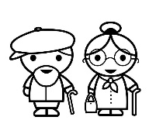  grootouderfeest  kleuters | 8 | 9
10 | 11 | 12 | 13 | 14 | 15 | 16
17  Zwemmen:  1e + 2e + 4e | 18  GLUURBUREN 3K + 1L  Schaatsen  Lager (namiddag) | 19  meespeeldag peuterklasje  8u30-10u  Oudercontact  KS + 6e leerjaar | 20  PANTOFFEL  DAG | 21 Kerstviering  rapport lager  KERSTHAPPENING  oudercomité | 22 | 23
24  kerstvakantie | 25 KERSTMIS  kerstvakantie | 26  kerstvakantie | 27  kerstvakantie | 28  kerstvakantie | 29  kerstvakantie | 30  kerstvakantie
31  kerstvakantie | 1 NIEUWJAAR  kerstvakantie | 2  kerstvakantie | 3  kerstvakantie | 4  kerstvakantie | 5  kerstvakantie | 6  kerstvakantie

